Colegio Américo Vespucio
4° Básico /PIE
LMVM/2020

Guía de aprendizaje Matemáticas
Cuarto Básico A
Nombre | Curso | Fecha
 | 4° A | _______ / _______ / ______

- Realiza los ejercicios siguiendo el ejemplo y si quieres apóyate con las tablas de multiplicar.

PARA RECORDAR: 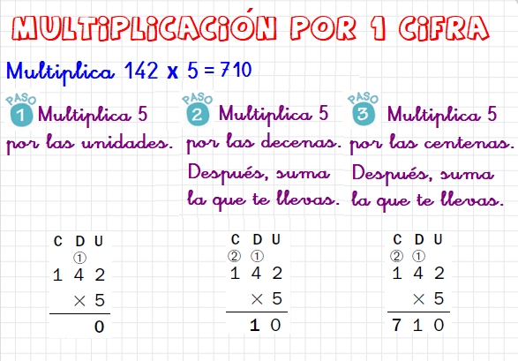
Ahora realiza los siguientes ejercicios.
